

LE SYNTHETISEUR

Sommaire

I- Présentation générale
II- Diagrammes de fonctionnalités (Usecases)
III- Scénarios
IV- Diagrammes
V- Diagrammes de classe

I-Présentation générale

Pour notre projet, nous avons décidé de modéliser un synthétiseur. Celui-ci permettra à l'utilisateur de jouer de la musique via une interface interactive.

II-Diagrammes de fonctionnalités (Usecases)
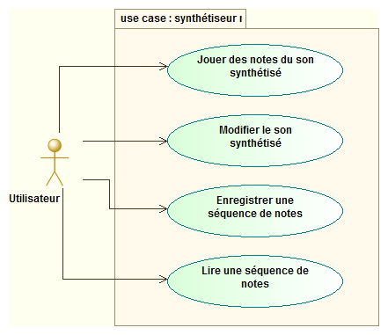

Les 4 fonctionnalités principales de notre synthétiseur :

- Jouer des notes du son synthétisé
- Modifier le son synthétisé
- Enregistrer une séquence de notes
- Lire une séquence de notes

III-Scénarios

Nom | Jouer des notes du son synthétisé
Scénario d'utilisation | Scénario optimal :  1) Régler différents paramètres de l'instrument  2) Appuyer sur une touche  3) Jouer un son  4) Relâcher la touche  5) Recommencer selon la volonté de l'artiste
Scénario d'utilisation | Scénario alternatif :  1) Régler différents paramètres de l'instrument  2) Appuyer sur une touche  3) Jouer un son  4) Relâcher la touche  5) Changer un réglage  6) Recommencer selon la volonté de l'artiste
Scénario d'utilisation | Scénario d'erreur:  1) Appuyer sur une touche  2) Problème de librairie audio (par exemple pas de haut parleur)  3) Affichage d'un message d'erreur correspondant

Nom | Lire une séquence de notes
Scénario d'utilisation | Scénario optimal :  1) Sélectionner "ouvrir"  2) Choisir le fichier  3) Appuyer sur la Touche "Jouer" pour jouer l'enregistrement
Scénario d'utilisation | Scénario optimal :  1) Sélectionner "ouvrir"  2) Choisir le fichier  3) Appuyer sur la Touche "Jouer" pour jouer l'enregistrement  4) Après écoute il s'agissait du mauvais fichier  5) Sélectionner "ouvrir"  6) Choisir le fichier  7) Appuyer sur la Touche "Jouer" pour jouer l'enregistrement
Scénario d'utilisation | Scénario d'erreur:  1) Sélectionner "ouvrir"  2) Choisir le fichier  3) Erreur le fichier n'est pas un fichier de séquence de notes  4) Affichage du message d'erreur

Nom | Enregistrer une séquence de notes
Scénario d'utilisation | Scénario optimal :  1) Appuyer sur la Touche "Enregistrer" pour commencer l'enregistrement  2) Jouer des notes du son synthétisé  3) Appuyer sur la Touche "Enregistrer" pour arrêter l'enregistrement  4) Saisir le nom du fichier  5) Enregistrer le fichier
Scénario d'utilisation | Scénario alternatif :  1) Appuyer sur la Touche "Enregistrer" pour commencer l'enregistrement  2) Jouer des notes du son synthétisé  3) Appuyer sur la Touche "Enregistrer" pour arrêter l'enregistrement  4) Appuyer sur la Touche "Jouer" pour rejouer l'enregistrement  5) Saisir le nom du fichier  6) Enregistrer le fichier
Scénario d'utilisation | Scénario d'erreur:  1) Appuyer sur la Touche "Enregistrer" pour commencer l'enregistrement  2) Jouer des notes du son synthétisé  3) Appuyer sur la Touche "Enregistrer" pour arrêter l'enregistrement  4) Saisir le nom du fichier  5)Nom du fichier incorrecte ou impossible de l'ouvrir  6) Affichage d'un message d'erreur  7) Saisir le nom du fichier  8) Enregistrer le fichier

V- Diagrammes de classe

Oscillator (Oscillateur)
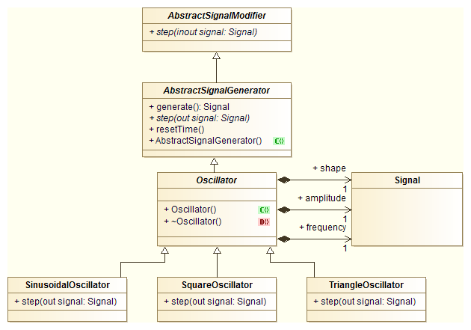
l'Oscillator est un générateur de signal périodique. Il génère un signal grâce à la méthode
"generate". Cependant il est aussi possible de générer le signal sur un objet Signal
exterieur grâce à la méthode "step".

Signal
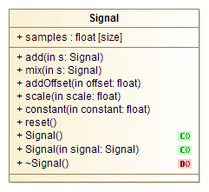

Unité de "son", tout son continu est décomposé en signaux (un tableau
d'échantillons), c'est ce qu'un instrument doit générer.

InstrumentVoice
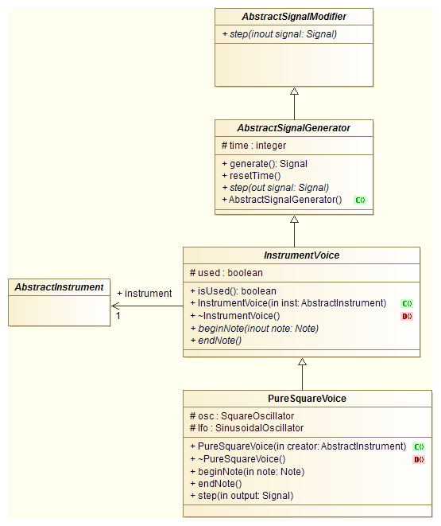

L'InstrumentVoice un générateur de signal (comme un oscillateur) mais il n'est lié qu'à une seule note. Le signal peut ne pas être périodique (et d'ailleurs ne doit pas l'être).

AbstractInstrument

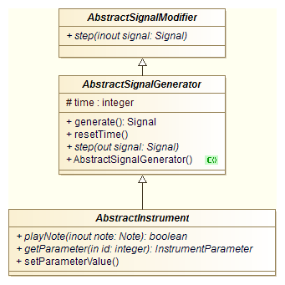

L'AbstractInstrument est la base d'un Instrument. Elle permet à un gestionnaire d'instrument de
gérer les différents "Instrument" sans connaître les "InstrumentVoice" associés.

Instrument
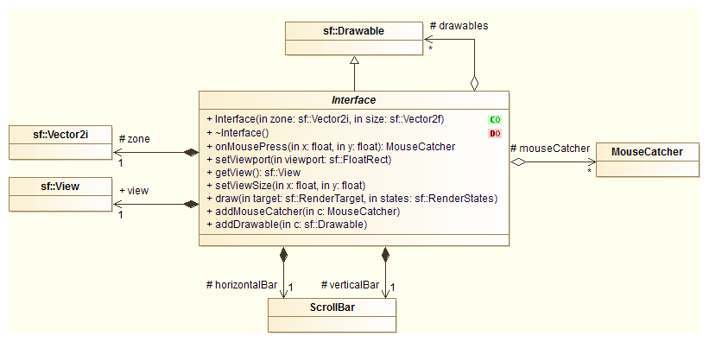
l'Instrument est un template (un modèle), il regroupe plusieurs InstrumentVoice, et affecte chacun
d'entre eux à une note qu'il reçoit. Il fait également le mixage final entre
tous les signaux générés par ces InstrumentVoice. La classe Instrument
a déjà un minimum de code fournis (gestion de la polyphonie des notes).

N.B : polyphonie = plusieurs notes.

Note
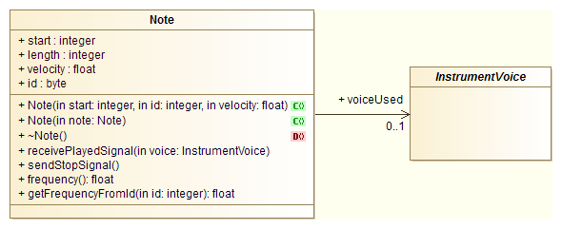
Elle représente une note de musique : fréquence, vélocité, durée mais aussi quand
elle a été jouée ! Quand une note est créée elle est envoyée à l'Instrument
(via la méthode playNote(Note & n)) qui l'affectera, si il le peut, à un
InstrumentVoice. Pour cela on utilisera la méthode beginNote(Note& n) qui elle-même préviendra
la note via receivePlayedSignal(InstrumentVoice* v). Lorsqu'elle est terminée
la note doit prévenir l'InstrumentVoice (méthode sendStopSignal()) afin que
celui-ci démarre son Release Time (méthode endNote()). Ainsi, une note peut
être terminée mais l'InstrumentVoice continue d'être "utilisé" tant qu'il n'a
pas fini son release time.

InstrumentParameter
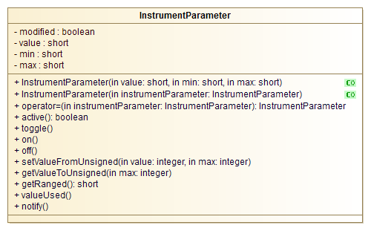
Elle représente un paramètre de l'instrument codé sur un entier signé de 16 bits.
A l'initialisation l'instrument donne la plage de valeur (que le paramètre
ne doit pas dépasser). Ensuite différentes méthodes peuvent modifier cette
valeur en utilisant une autre plage de valeurs (par exemple
setValueFromUnsigned). InstrumentParameter sert à faire le lien( via une remise à l'échelle) entre
le potentiomètre et l'Instrument

AudioStream *****

Elle représente un flux, le son continu qui va sortir des haut parleurs. Il prend en entrée un objet Signal. Il s'occupe de convertir les données du signal en échantillons utilisables par le driver audio.
D'un point de vu purement technique : Il s'agit d'un buffer circulaire de type FIFO. L'atout qu'il a en plus c'est qu'il hérite d'une classe mutex il est donc verrouillable et deverrouillable (méthodes lock() et unlock()) pour éviter que 2 threads l'utilise en même temps.

AudioDriver ****

Elle représente le lien entre le Haut-Parleur et le signal converti par AudioStream lors de son démarrage (méthode start).
On lui passe un AudioStream qu'il devra lire (via la méthode read) lorsque la
carte son à besoin de nouveaux échantillons.

MouseCatcher (information reçue par pa souris)
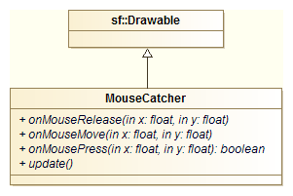

Elle représente un élément de l'interface graphique qui utilise la souris.
Dans un premier temps l'utilisateur clique sur l'élément (exemple potard)
(méthode onMousePress) ce qui a pour effet "d'attraper la souris".
Une fois qu'un MouseCatcher a attrapé la souris, il faut attendre que
l'utilisateur relache le bouton de la souris pour en attraper un nouveau.
C'est la fonction main qui s'en charge pour le moment.
Un MouseCatcher doit être dessinable !

Knob
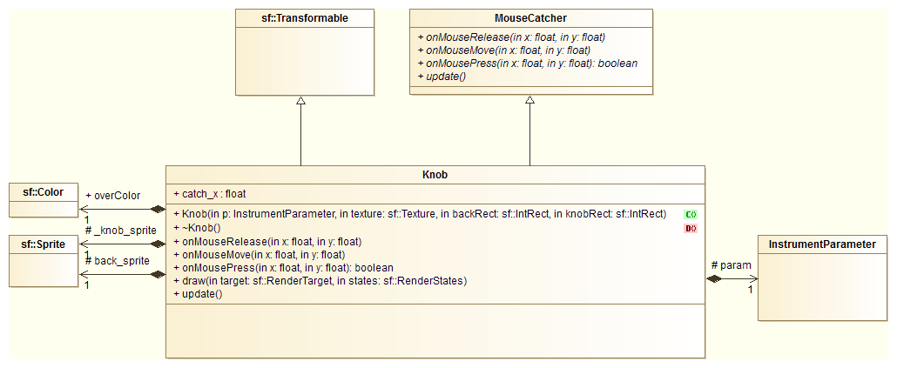
Knob veut dire potentiomètre en anglais. Cette classe est un MouseCatcher.
Elle doit être liée à un InstrumentParameter pour agir directement dessus.

ScrollBar (barre de défilement)
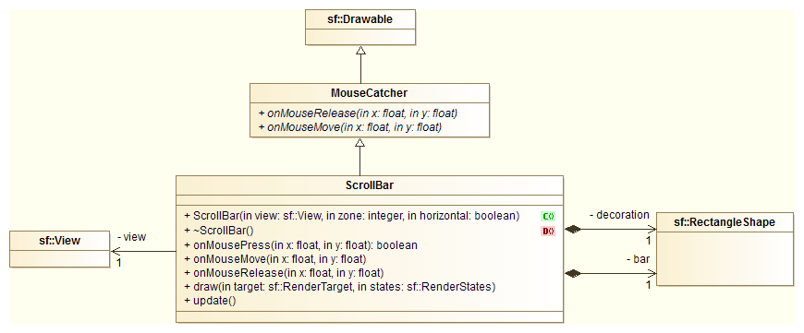
Elle permet de gérer la vue d'une Interface si elle est trop petite pour afficher
l'integralité de l'Interface.

Interface
Interface gère des sf::Drawable (choses affichables) et des MouseCatcher. Elle s'occupe de les
faire afficher dans l'espace que l'on lui donne !

